泉州师范学院采购申请表 单位：元
申请单位：体育学院 |  |  |  | 单位（项目）负责人： |  |  | 黄华南 经办人： 黄良兴 |  |  |  | 联系电话：15980012631 |  |  |  |  | 2021 年 11 月 2 日
序号 | 采购项目名称 |  |  | 主要技术参数及规格 | 推荐品牌、型号 |  | 市场询价 |  |  |  | 数量 | 预算  单价 | 金额 | 申请理由用途 | 需求时间 |  | 备 注
 |  |  |  |  |  |  | 供货厂商 | 电话 |  | 价格
1 | 体能训练器材一批 |  |  | 详见清单 |  |  |  |  |  |  | 1 | 29280 | 29280 | 体能训练所需 | 2021.11
经费来源 |  |  | 体育场馆提升项目 |  | 交货地点 |  | 体育学院 |  | 总计金额（元） |  |  | 29280元 |  | 审核总金额
立 项 审 批 |  |  |  |  |  |  |  |  |  |  |  |  |  | 执 行 审 批
申请  单位  意见 |  | 签字：  公章： 年 月 日 |  |  | 立项依据及  经费  主管  部门  意见 | 签字：  公章： 年 月 日 |  |  |  |  |  |  |  | 采购  执行  意见 |  | 签字：  公章： 年 月 日
经费分管校领导意见 |  | 签字： 年 月 日 |  |  |  |  |  |  |  |  |  |  |  | 采购分管校领  导意见 |  | 签字： 年 月 日
申请说明：1.申请表填报要求准确、完整。主要技术参数、售后服务及其他要求可另附详细资料说明。采购项目需指定品牌请列明同档次三个以上品牌，无特殊要求的通用项目采购，不需指定厂商。2.采购项目较多时，可根据需要按本表格式增加行数和页数，或者另附完整的采购清单。3.涉及需改变经费用途的采购申请，需经财务处审核并签署审批意见。4.采购计划一旦进入采购程序后不能更改。5.本表一式三份，申请单位、经费主管部门、资产管理处各一份。属资产管理处组织招标项目，需同时上报电子版一份。

板鞋基地训练器材申购预算清单
2021年11月2日
序号 | 器材名称 | 型号规格 | 单位 | 数量 | 单价(元） | 总价(元) | 备注
1 | 杠铃架 | 舒华  SH-6683 | 台 | 1 | 3920 | 3920 | 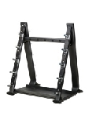
2 | 双层杠铃架 | 舒华  SH-6684 | 台 | 2 | 4110 | 8220 | 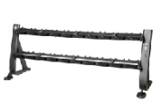
3 | 哑铃套装 | 舒华  SH-R390 | 套 | 1 | 7840 | 7840 | 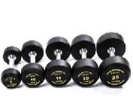
4 | 多重可调节练习椅 | 舒华  SH-6857 | 台 | 2 | 4650 | 9300 | 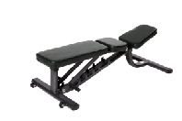
 |  |  |  | 合计 |  | 29280

